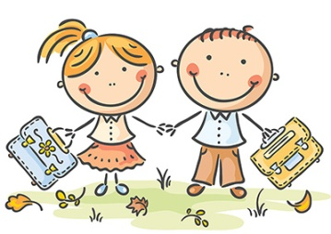ПАМЯТКА ДЛЯ

БАЦЬКОЎ БУДУЧЫХ

ПЕРШАКЛАСНІКАЎ

1. Толькі разам можна дамагчыся жадаемых вынікаў у выхаванні і навучанні дзяцей. Выхавальнік (альбо настаўнік) першы саюзнік і сябар вашай сям’і.
2. Абавязкова наведвайце дашкольную установу.
3. Абавязкова наведвайце ўсе бацькоўскія сходы.
4. Кожны дзень цікаўціся вынікамі, поспехамі свайго дзіцяці. Цікаўціся, аб чым новым ён даведаўся, чаму наўчыўся.
5. Рэгулярна займайцеся разам з дзецьмі, дапамагайце, калі ёсць цяжкасці. Але не рабіце работу за дзяцей.
6. Пашырайце веды і ўменні дзяцей, пабуджайце інтарэс да вывучання новага.
7. Садзейнічайце таму, каб дзеці ўдзельнічалі ў розных мерапрыемствах. Праяўляйце інітыятыву самі.
8. Абавязкова выслухвайце расказванні дзіцяці аб сабе, дзіцячым садзе, яго таварышах.
9. Жывіце інтарэсамі свайго дзіцяці!



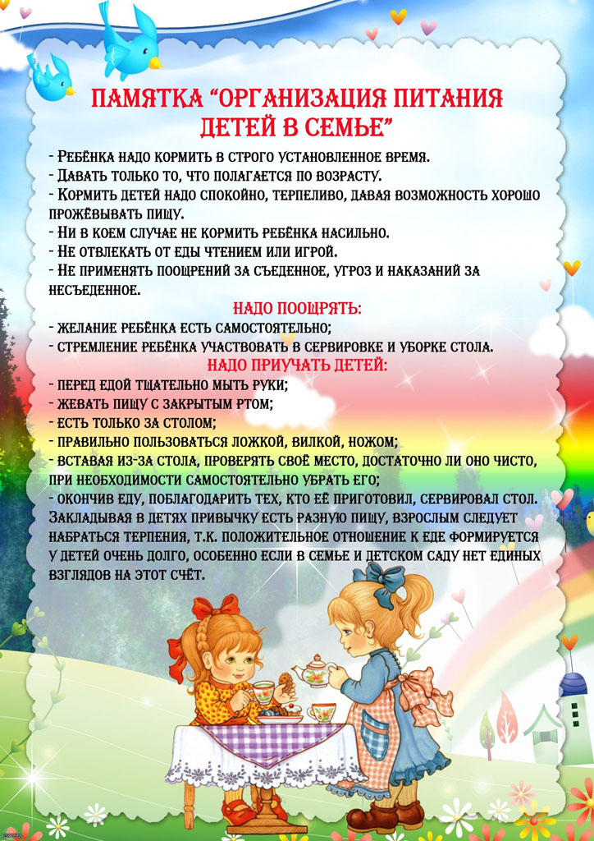

ПАМЯТКА ДЛЯ БАЦЬКОЎ: “ДАШКОЛЬНІКІ Ў

ІНТЭРНЭЦЕ!”

МОЖНА? ТОЛЬКІ АСЦЯРОЖНА!

У час першага знаёмства з Інтэрнэтам закладваецца фундамент для яго дальнейшага выкарыстання і фарміравання добрых манераў ў дзяцей. Дзецям дашкольнага ўзросту падабаецца выяўлены парадак, і гэта з’яўляецца ідэальным спосабам для бяспечнага выкарыстоўвання Інтэрнэта. Дзеці дашкольнага ўзросту не разумеюць інфармацыю ў Інтэрнэце, не разлічваюць рэкламу. І таму бацькам неабходна дапамагчы сваім дзецям!Часта дзеці не бачаць розніцы паміж выкарыстоўваннем Інтэрнэта і гульнямі ці маляваннем на камп’ютары. На гэтым этапе Вы можаце устанавіць для выкарыстоўвання камп’ютара

ПЕРШЫЯ ПРАВІЛЫ:

* Пры выкарыстанні Інтэрнэта неабходна прысутнасць дарослага.
* Доступ да для дашкольнікаў неабходна агранічыць да спіска знаёмых вэб-сайтаў.
* Выкарыстоўвайце сродкі блакіроўкі як дапаўненне да стандартнага бацькоўскага кантролю (функцыя Бацькоўскага кантролю маецца ва ўсіх антывірусных праграмах).
* Навучыце ваша дзіця ніколь не выдаваць у Інтэрнэт звесткі аб сабе і аб сваёй сям’і.

ДЗЕЦЯМ ДА 5 ГАДОЎ НЕ РЭКАМЕНДУЕЦЦА КАРЫСТАЦЦА КАМП’ЮТЭРАМ. ДЗЕЦЯМ 5-7 ГАДОЎ МОЖНА “КАНТАКТАВАЦЬ” НЕ БОЛЬШ 15-20 ХВІЛІН У ДЗЕНЬ 3-4 РАЗЫ Ў ТЫДЗЕНЬ

* Стварыце для дзіцяці персанальную рабочую сераду, у якой выбар сайтаў агранічаны. На дзіцячых айтах не павінна быць ніякай ракламы, інфармацыі сэксуальнага характара, рэкламы алкаголю, наркотыкаў, табака, інфармацыі аб вырабу бомбаў, зброі.
* Сайт не павінен навучаць азартным гульням. Праверце гульнявыя сайты, перш чым прапанаваць іх дзецям!
* 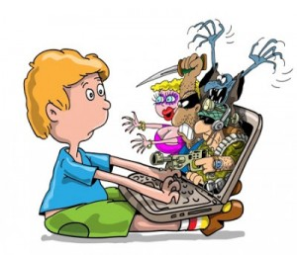Прывучыце паведамляць ваша дзіця вам аб любых пагрозах ці трывогах, звязаных з Інтэрнэт!

ПРАВІЛЫ БЯСПЕКІ

ДЛЯ ДЗЯЦЕЙ У ІНТЭРНЭЦЕ

1. Наведвайце Інтэрнэт разам з дзецьмі, заахвачвайце іх дзяліцца вопытам выкарыстоўвання Інтэрнэта.
2. Навучыце дзяцей – калі іх што трывожыць, няхай паведамяць Вам.
3. Настойвайце, каб дзеці ніколі не давалі свайго адраса, ці любой іншай асабістай інфармацыі.
4. Растлумачце, што ў Інтэрнэце і рэальным жыцці ёсць розніца паміж правільным і неправільным.
5. Дзецям ніколі не трэба сустракацца з сябрамі з інтэрнэта, бо гэтыя людзі могуць быць зусім не тымі, за каго сябе выдаюць.
6. Скажыце дзецям, што не ўсё праўда, што прапануе Інтэрнэт. Прывучыце іх пытацца ў Вас, калі яна не ўпэўнены.
7. Кантраліруйце дзеянні дзяцей з дапамогай сучасных праграм.
8. Настойвайце, каб дзеці паважалі чужую ўласнасть, растлумачце, што незаконнае капіраванне гульняў, музыкі – гэта крадзеж.
9. Навучыце дзяцей паважаць іншых, будзьце ўпэўнены, што дзеці ведаюць аб тым, што правілы добрых паводзін існуюць усюды – нават у віртуальным свеце!

10.Будзьце прыкладам для свайго дзіцяці!